湖南生物机电职业技术学院顶岗实习个人空间
操作指南（学生用）
1．进入学院首页，选择“职教新干线”按钮，进入学院机构平台，如图所示：
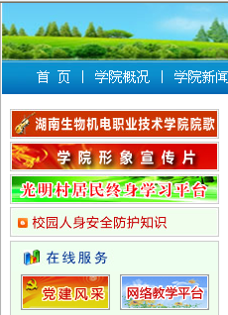
2．在学院机构平台选择“信息平台”—“顶岗实习平台”按钮，如图所示：
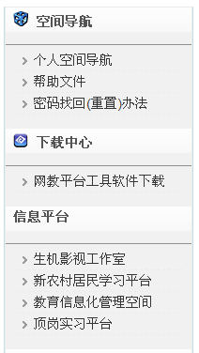
3．下载“学生顶岗实习申请表”、“顶岗实习鉴定表”、“顶岗实习学生日志表”，如图所示：
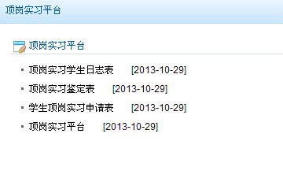
4．登录自己大学空间，进入空间管理，进入栏目管理，如图所示：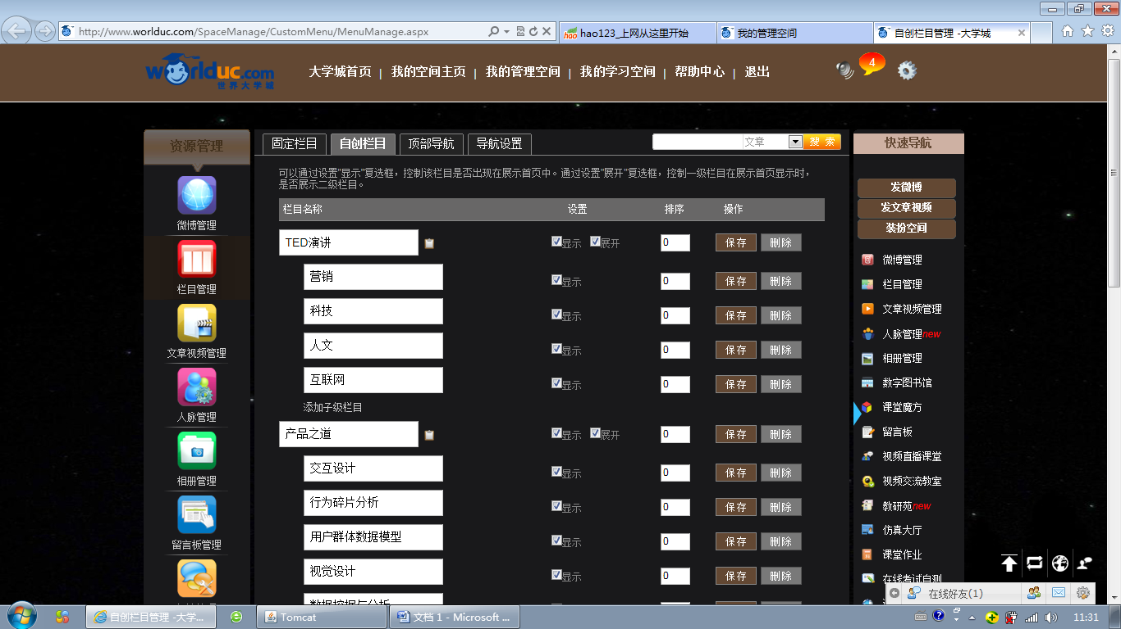

5．选择自创栏目，在其下创建一级子栏目，顶岗实习,如图所示：
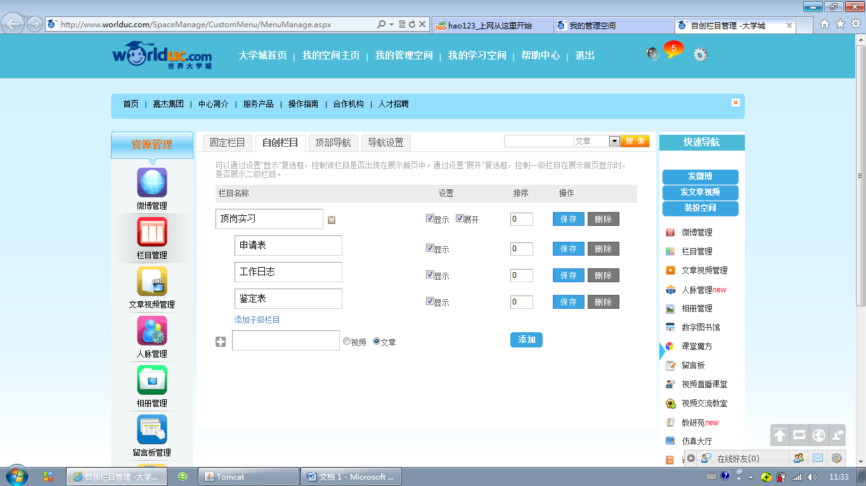
6．在顶岗实习栏目下面，创建三个二级子栏目，申请表，工作日志，鉴定表，如图所示：
7．学生创建这些栏目之后，发表文章，如图所示：
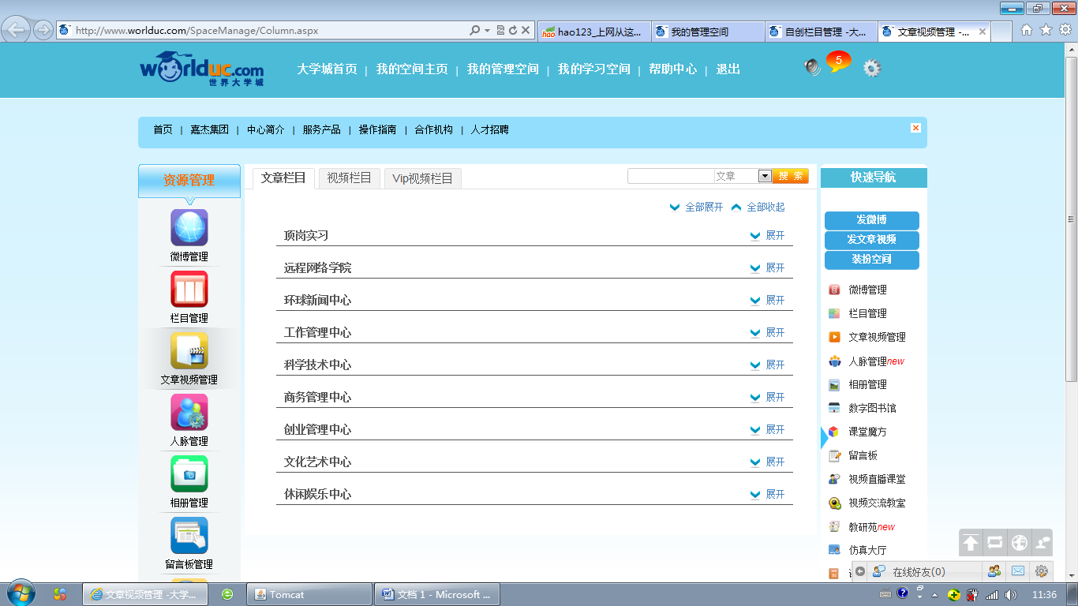

sss8．选择刚创建的顶岗实习栏目下面，在相应栏目上发表文章，格式如下：
1．学生顶岗实习申请表
（1）标题、标签、内容均为姓名+申请表（例：尹庆宇申请表)
（2）上传相关附件，附件命名规定如下：姓名+顶岗实习申请表.xls（例：尹庆宇顶岗实习申请表），如下图所示：
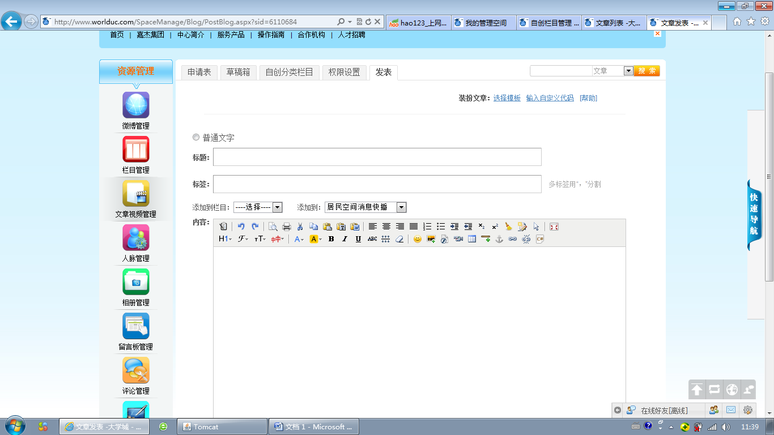
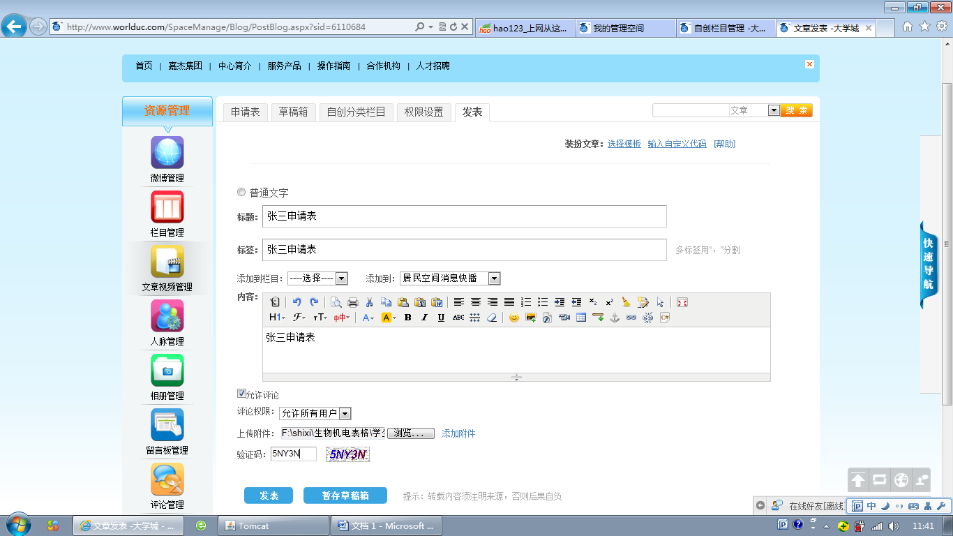

2．顶岗实习鉴定表
（1）标题、标签、内容均为姓名+鉴定表（例：尹庆宇鉴定表)
（2）上传相关附件，附件命名规定如下：姓名+顶岗实习鉴定表.xls（例：尹庆宇顶岗实习鉴定表），如图所示：
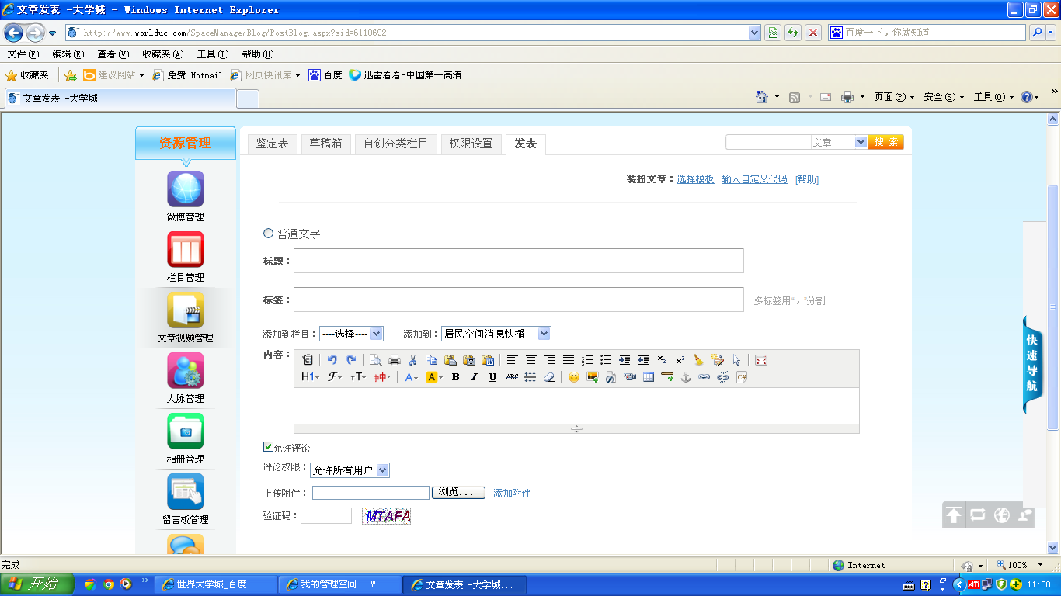
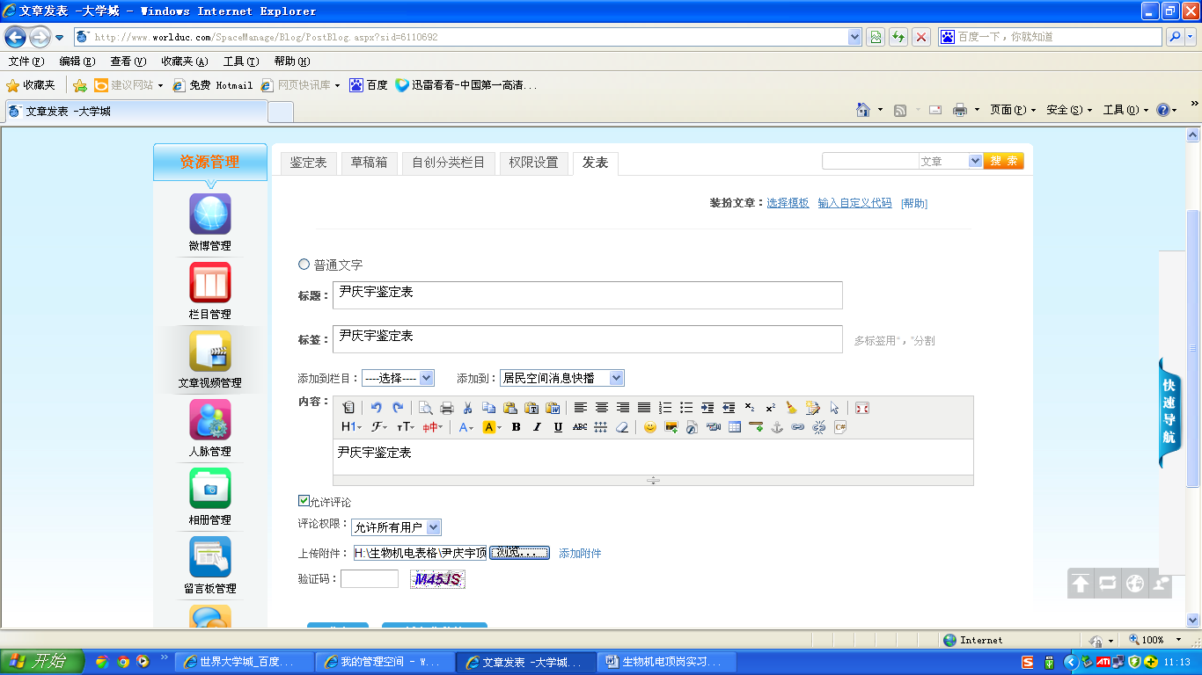

3．顶岗实习学生日志表
（1）标题、标签、内容均为日期+姓名+工作日志（例：20131029尹庆宇工作日志)
（2）上传相关附件，附件命名规定如下：日期+姓名+顶岗实习学生日志表.xls（例：20131029尹庆宇顶岗实习学生日志表.xls），如图所示：
